**【40101　次交票存入/批卡結帳】**

**壹、交易介紹**

|  |  |
| --- | --- |
| 原交易代號 | 原交易名稱 |
| T907 | 今交票收入 |
| T908 | 次交票收入 |

‧整合原交易如上。

‧顧客交付票據後，櫃員登錄次交票據存入(可區分有摺/無摺)，並登錄總張數及總金額存入顧客帳戶，櫃員可視情況作列印批卡的結帳（次交代收票據結帳）。

集中作業單位：可利用批卡結帳功能進行個人次交票據結帳，再將其批卡及實體票據經由掃瞄機傳送影像至存匯中心登打資料，當日營業結束後可列印送件表連同批卡結帳送交集中作業部。  
非集中作業單位：可利用結帳功能進行個人次交票據結帳，再將實體票據交由交換員進行Micr作業，連同本日出庫次交票據一併提出票據交換所。

執行次交票沖正，『請一併更正次交批卡，若票據已掃描，請通知集中作業部，並更正批卡』。

**貳、執行路徑**

提出/提回票據作業→提出-次交→次交票存入/批卡結帳

**參、操作及業務規則說明**

**一、作業類別：1-次交票存入**

　　選擇「有摺/無摺存款」，輸入「票據總張數」及「票據總金額」，游標離開該欄位後，【代印傳票】即開放可點選，點選後會先印錄傳票內容區，請顧客確認傳票內容無誤後，櫃員點選【執行】，列印存款憑條即完成次交票存入作業。

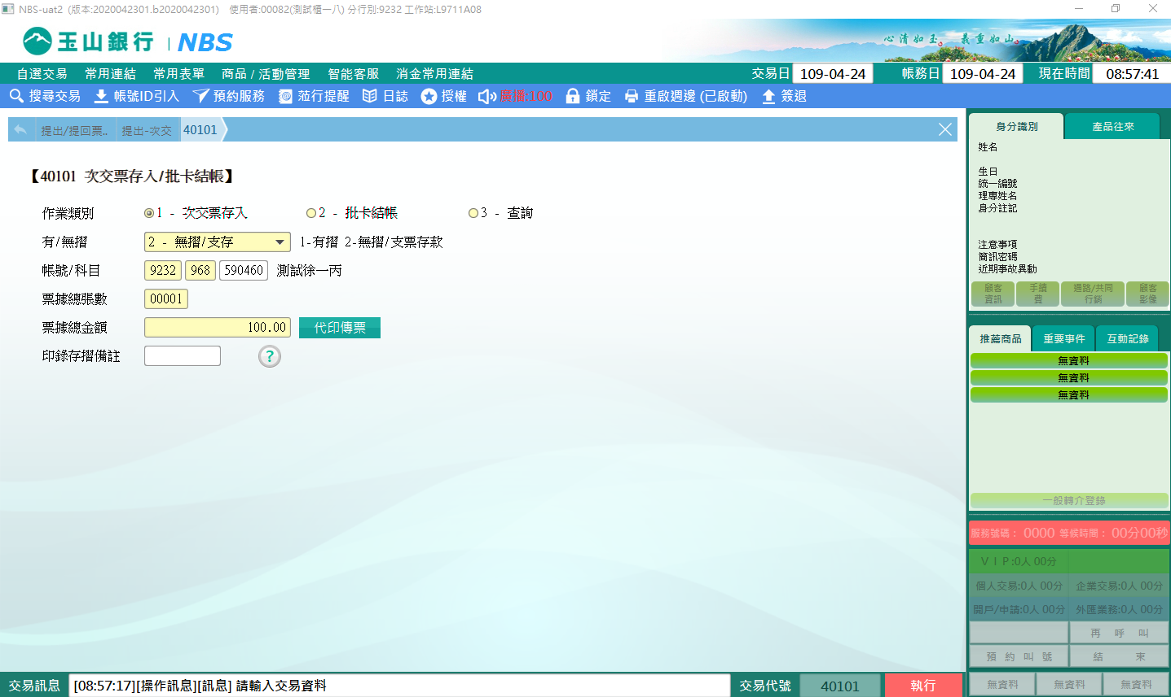

若櫃員當日臨櫃累積次交票張數滿50張後，系統會出現提示訊息-請進行次交票結帳作業，此時櫃員需進行次交票據結帳作業，才可執行後續交易。

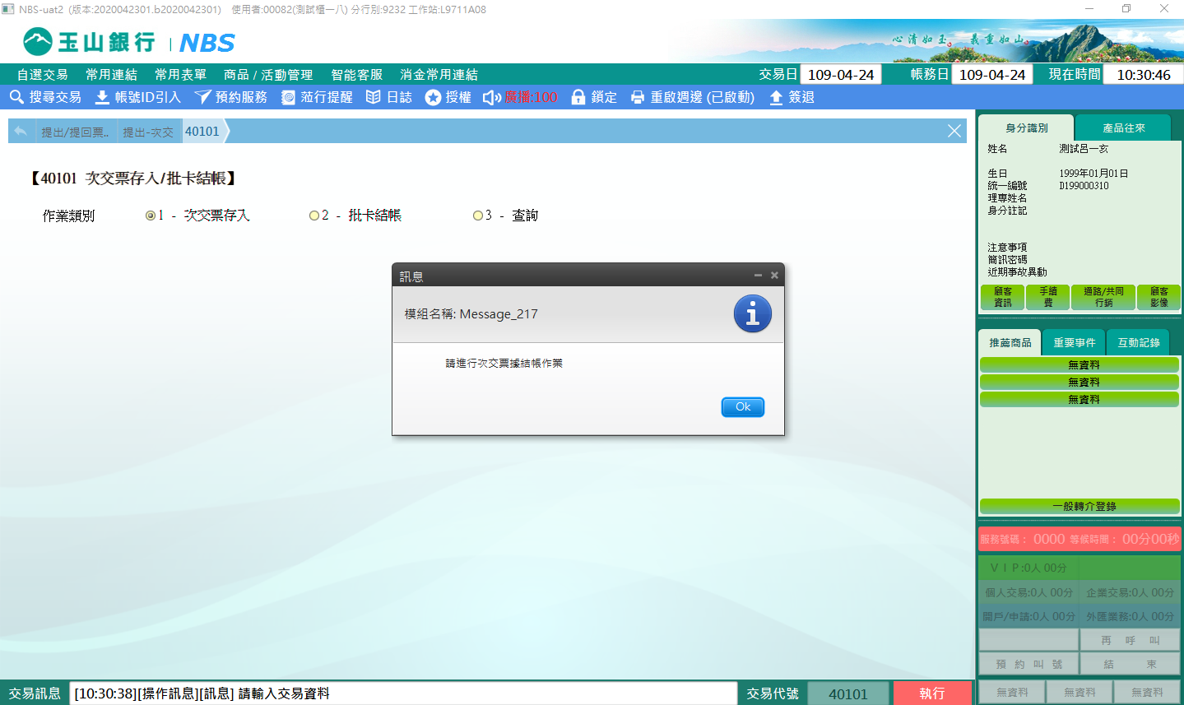

**二、作業類別：2-批卡結帳**

　　系統會自動計算登錄櫃員「未結張數」及「未結金額」，櫃員僅需登錄「批卡編號」後執行，印錄次交批卡及綠網傳票。 註:票據未集中作業單位則不需登錄批卡編號(無50張數結票限制)，僅印錄綠網傳票。

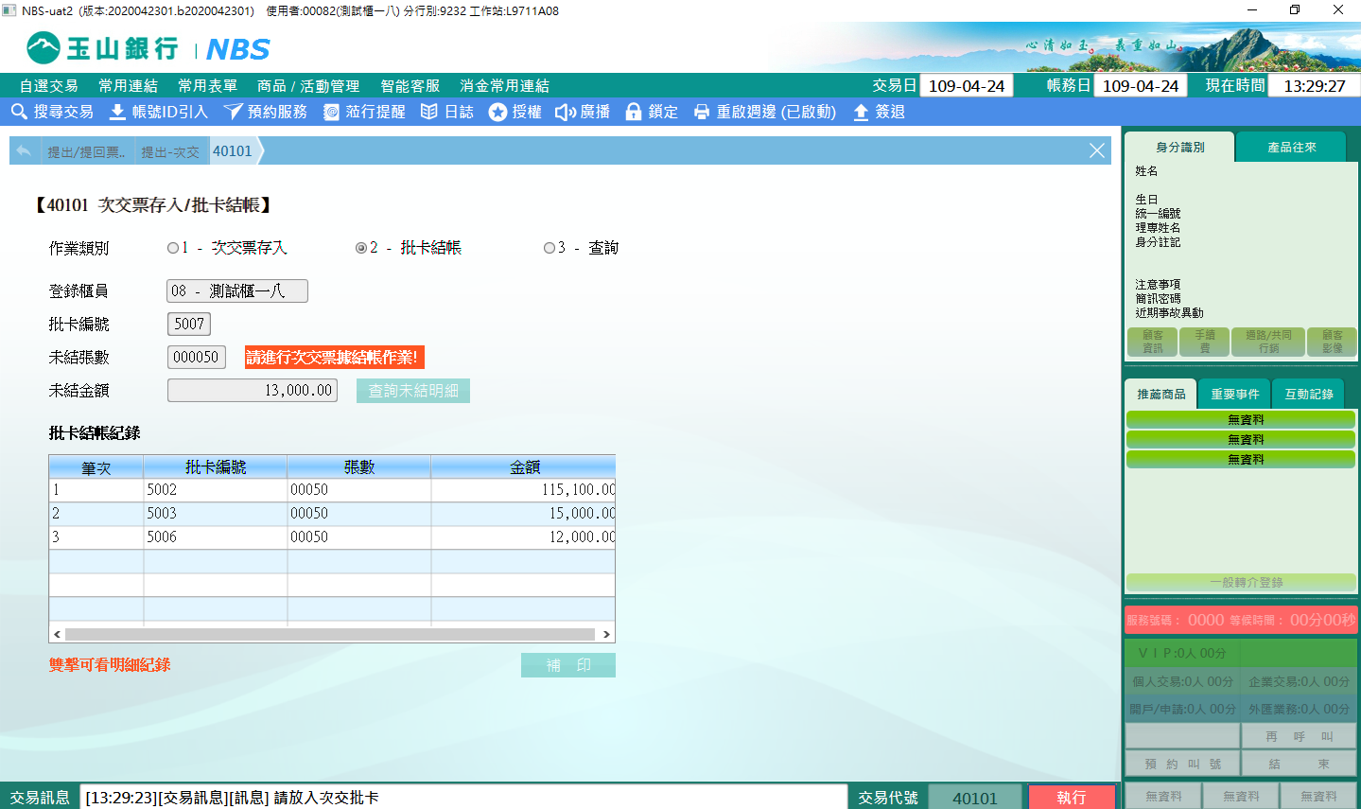

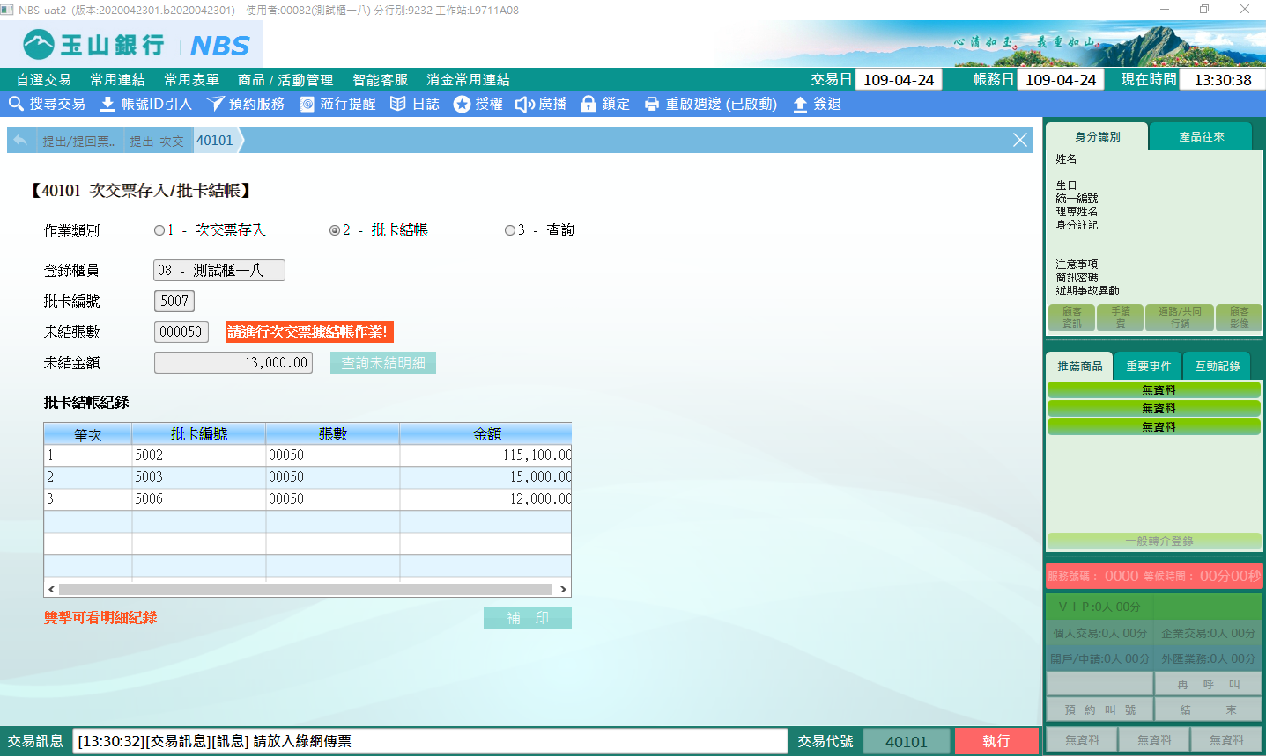

**三、作業類別：3-查詢**

可查詢本分行所有櫃員「未結帳明細」及「已結帳明細」，亦可【補印】批卡、結帳傳票，以及【套印送件表】點選後可套印在分行送件-票據明細表(次交票)。

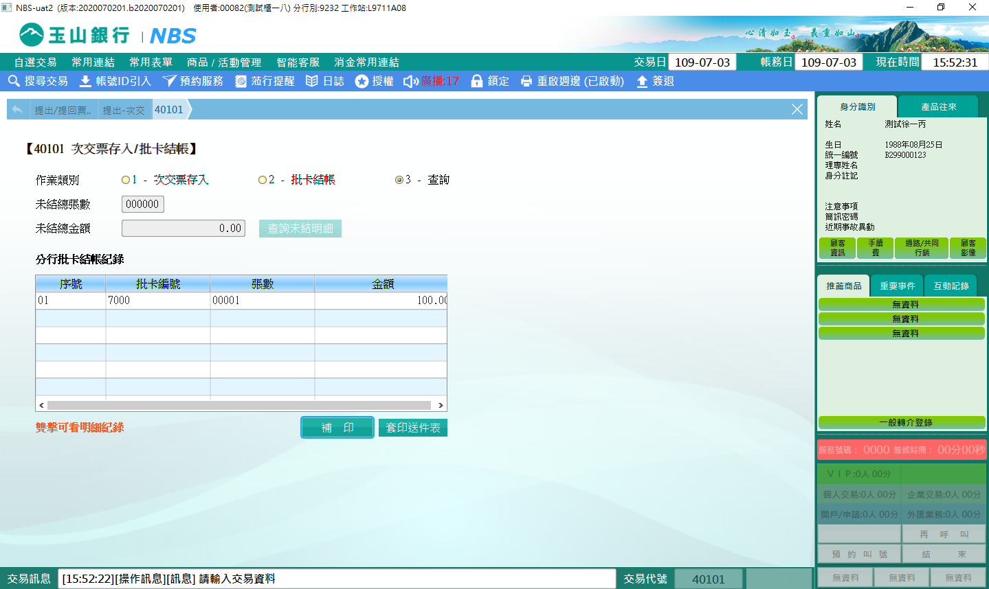

點選【套印送件表】，可套印資料如下:

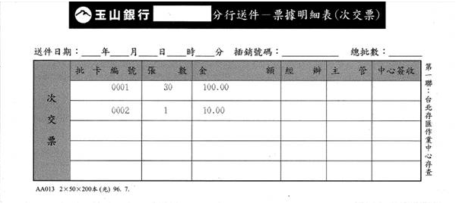

【查詢未結明細】=>未結帳明細紀錄，表格內雙擊可看未結帳票據清單

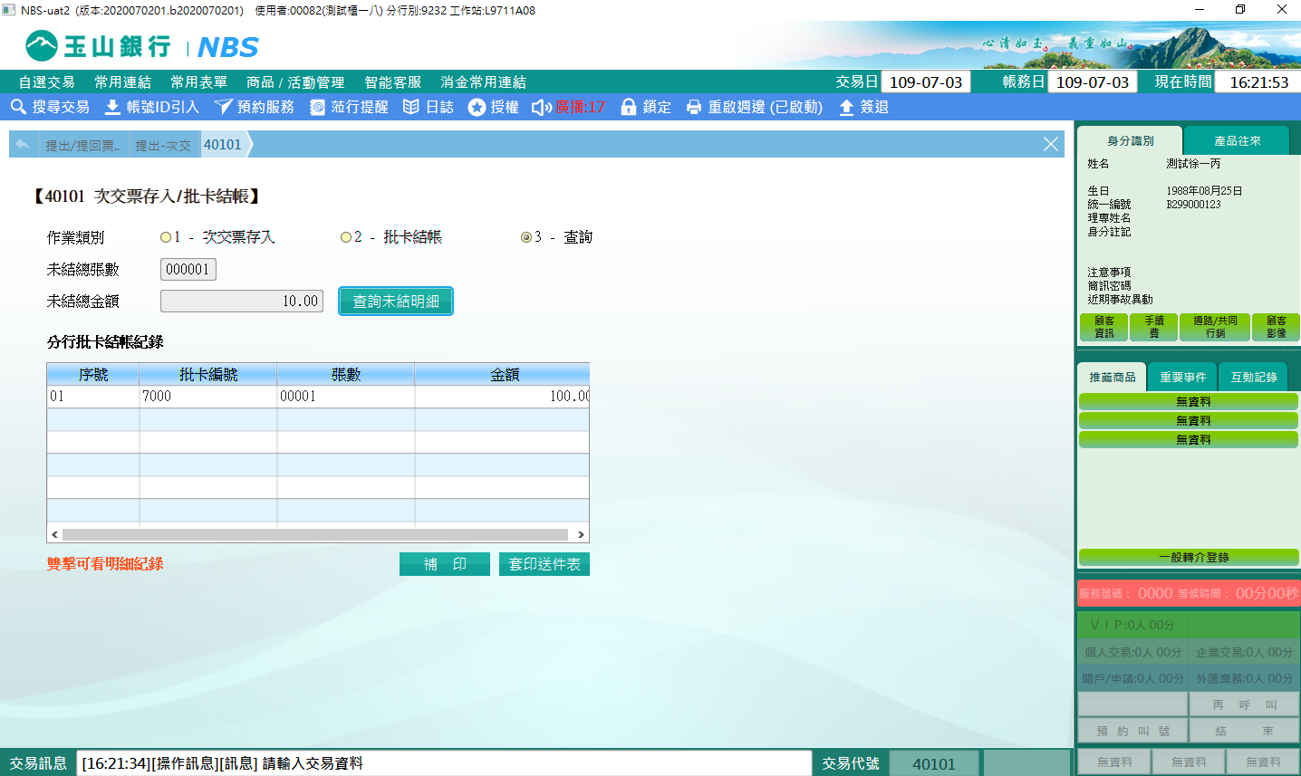

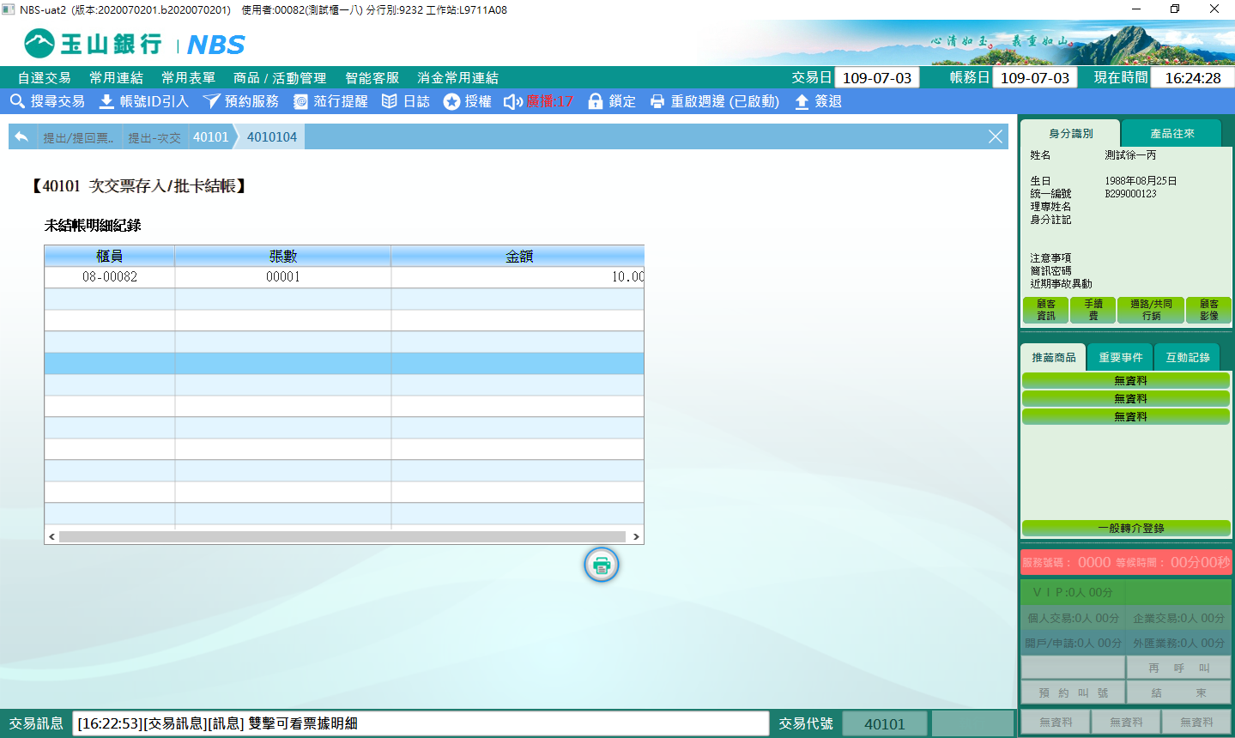

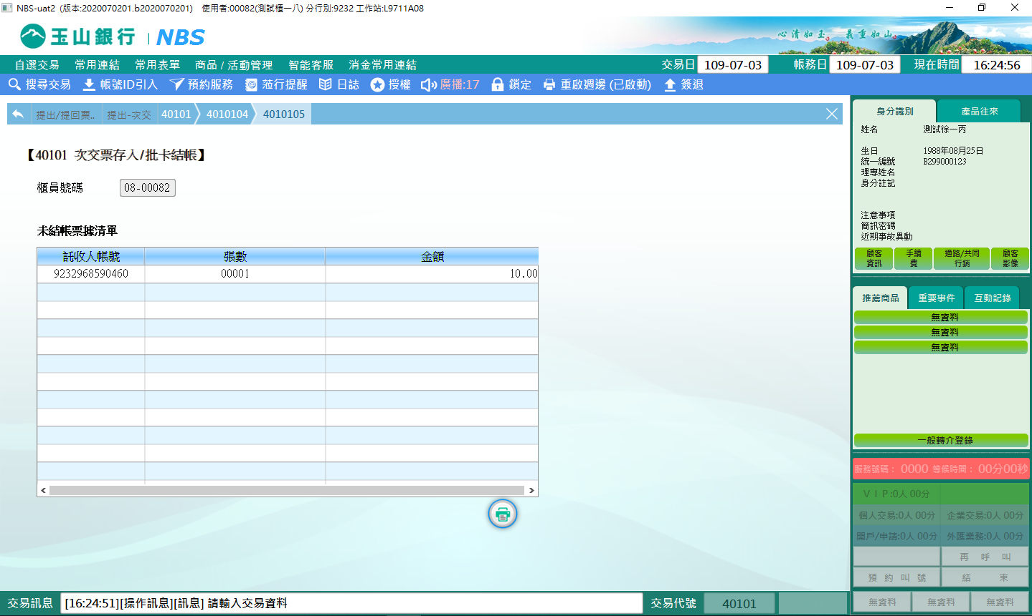

表格內雙擊可看明細紀錄=>已結帳明細紀錄=>雙擊可看已結帳票據清單

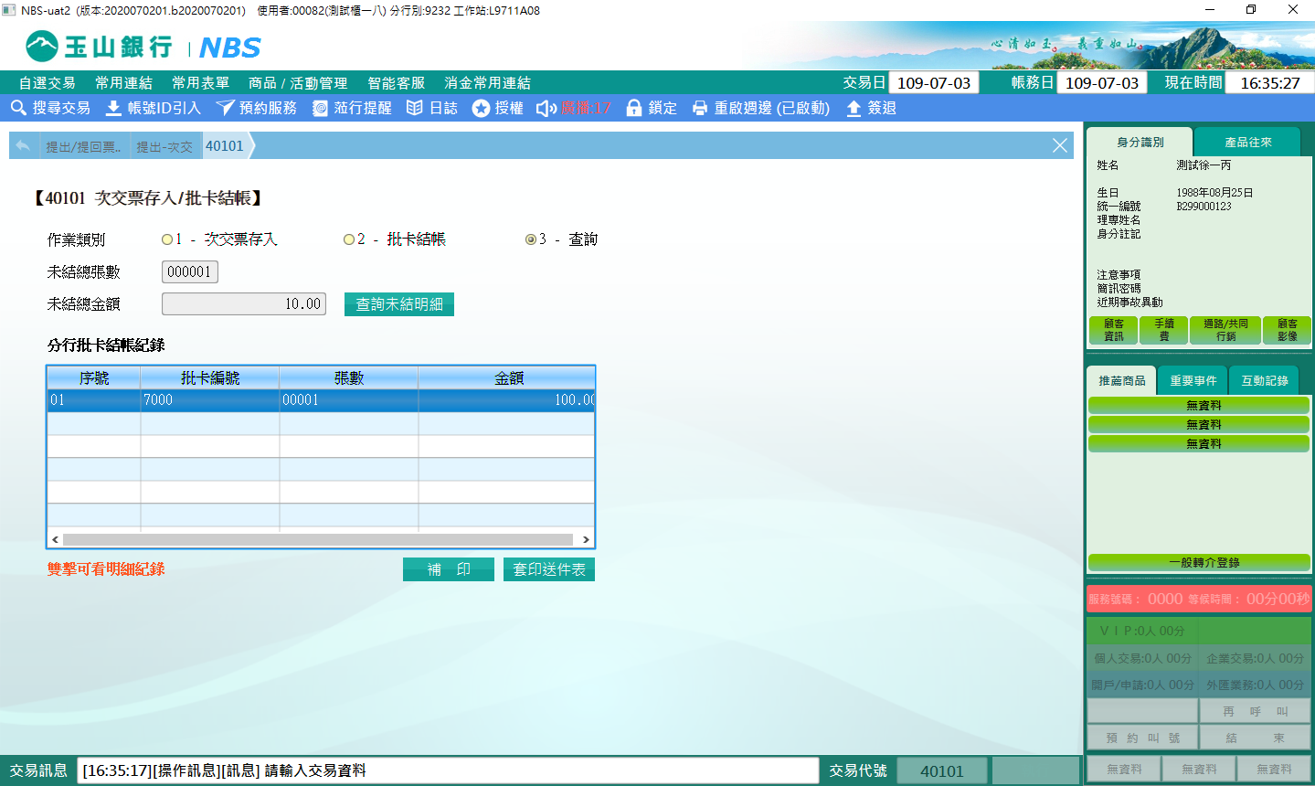

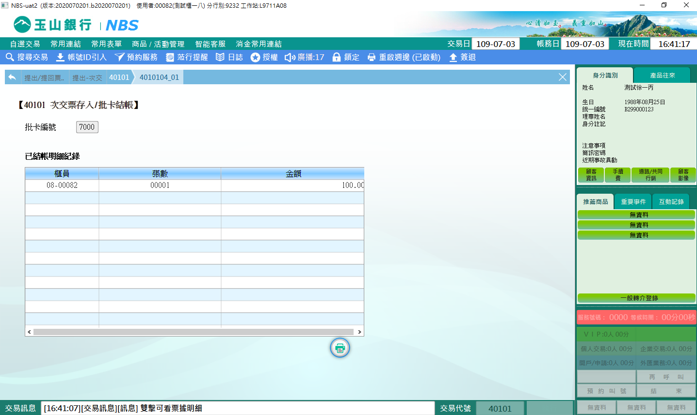

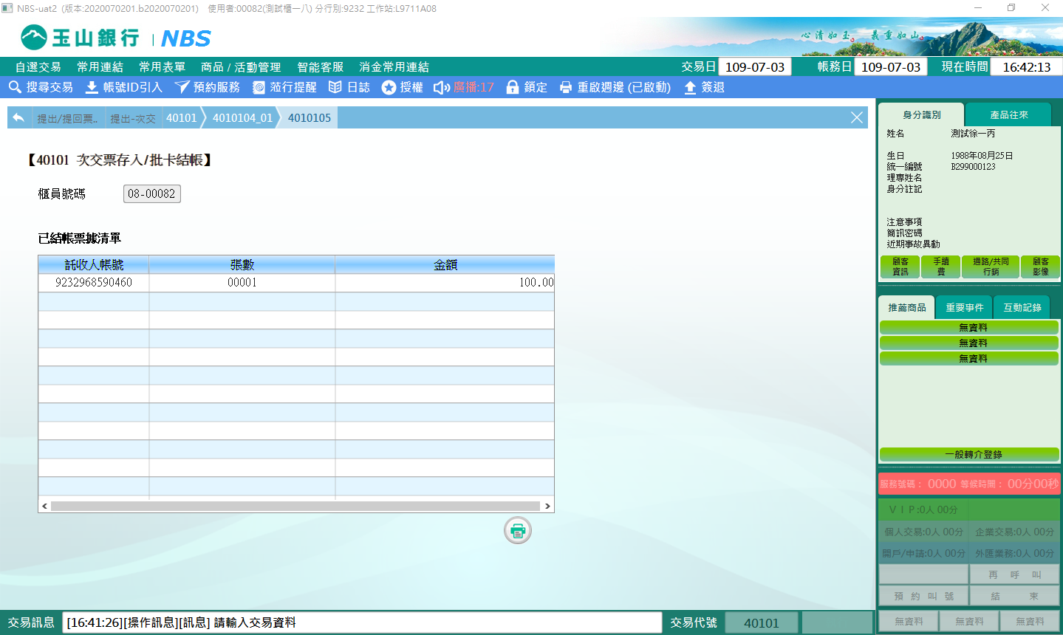

**肆、權限限制**

　 無。